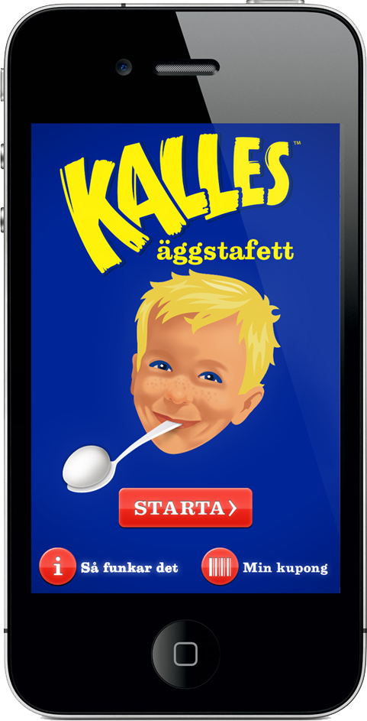
Pressmeddelande

2011-02-21

Kalles Kaviar
tror på ny app-succé
Förra årets äggklocke-app från Kalles Kaviar hamnade på topplistan. Nu hoppas Abba Seafood upprepa succén och lanserar en ny Kalles-app inför påsken. Genom att ta den klassiska äggstafettleken in i mobiltelefonen, ges användaren chansen att balansera sig fram till produktrabatter.
En lyckad balansakt i Kalles äggstafett ger konsumenten upp till 15 kronors rabatt, i form av en mobil kupong, på en valfri tub Kalles kaviar. Leken går, som traditionen bjuder, ut på att balansera ett ägg på en sked så länge som möjligt. Men i din smartphone. Och för att krydda leken lite extra förvandlas skeden efter en stund till en gaffel och därefter till en kniv, för att utmana användaren ytterligare.
– Vi var jätteglada när förra årets Kalles-app under påsken hamnade på topplistan över de mest nedladdade apparna, säger Christopher Westerberg, Produktchef för Kalles på Abba Seafood. Men hur skulle vi matcha det i år? Kalles äggstafett tror jag blir en minst lika kul aktivitet för användaren. Jag har förstås prövat själv, med skiftande resultat, skrattar Christopher.
Kampanjen innefattar utöver appen, bland annat ett samarbete med Stjärnägg.
– Vi vet att 6 av 10 äter kaviar ihop med ägg. Därför känns en gemensam kampanj med en äggproducent självklar, säger Christopher Westerberg. Samexponering och äggkartonger med Kalles-logotype innehållande information om tävlingen kommer att synas i butik under kampanjperioden.
Kalles-kampanjen pågår också i en rad andra kanaler, som till exempel Facebook, Youtube, hemsidan kalles.se och digitala annonser. För den som fortsatt vill koka det perfekta ägget, finns också förra årets Kalles-app, Kalles Äggklocka, att ladda ned till mobilen.
Äggstafett-kampanjen pågår i butik mellan v. 10-14. Appen finns att ladda ned både till iPhone och till Android-mobiler.

Kontakt
Eva Berglie, Kommunikationschef, Abba Seafood, eva.berglie@abbaseafood.se
+46 (0)31-701 44 57  +46 (0)708-99 19 37  www.abbaseafood.se

